COLLEGE PIERRE CORNEILLE

6 rue Pierre Corneille
27 110 LE NEUBOURG

TEL : 02.32.35.15.33
FAX : 02 32 34 37 71

STAGE D’…………………………… EN MILIEU PROFESSIONNEL

 Le stagiaire :
○ Nom : ………………………… ○ Prénom : ……………………………
○ Date de naissance : ……… / ……… / ………………
○ Classe : ……………………

 Date du stage :
du …………………… au ……………………………………

 Lieu du stage :
○ Entreprise : ………………………………………………………………………………………………
○ Domaine d’Activité : …………………………………………………………………………………
www.mimiclass.fr

Table des matières

Présentation de l’entreprise 1
Mon organisation pendant le stage 4
Mon journal de bord 5
Bilan personnel 8
Bilan de stage 9

www.mimiclass.fr

Présentation de l’entreprise

  SITUATION :

Nom
Adresse
Téléphone
Site Web

  PLAN D’ACCES :
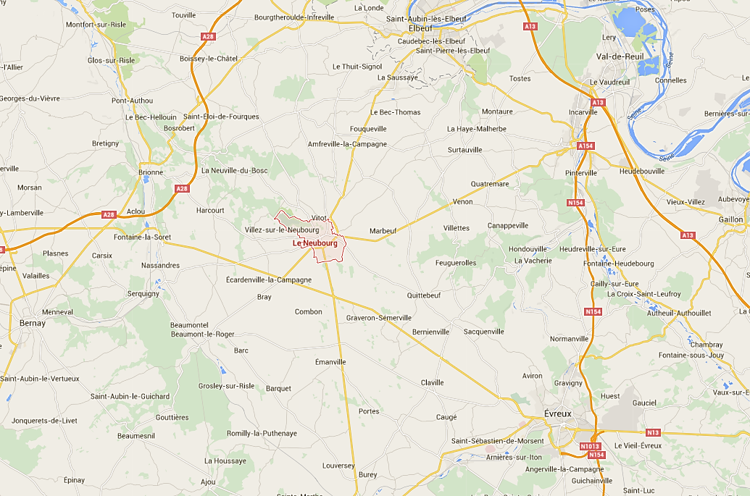

  IMAGE, PHOTO, LOGO :

www.mimiclass.fr

 SECTEUR d’ACTIVITE :

☐ Primaire (agriculture, mine, carrières)
☐ Secondaire (industrie, fabrication, transformation)
☐ Tertiaire (services, bureaux, transports, commerce)

 TAILLE DE L’ENTREPRISE

- Nombre de salariés : …………………………………………
- Nombre de stagiaires, d’apprentis : …………………………………………
- L’entreprise est : ☐ artisanale (moins de 10 salariés)
☐ petite ou moyenne (P.M.E ou P.M.I entre 10 et 500 salariés)
☐ grande (plus de 500 salariés)

 ACTIVITES PRINCIPALES (exemples : vente, bâtiment, agriculture, métallurgie, restauration, hôtellerie, mécanique, métiers de bouche, métiers de service, transports...)

……………………………………………………………………………………………………………………………………………………………………
……………………………………………………………………………………………………………………………………………………………………

 ORGANISATION :

- Responsable de l’entreprise : …………………………………………
- Les différents emplois :

Poste occupé / Emploi | Qualification / Diplôme

 MON TUTEUR :

- Nom de mon tuteur dans l’entreprise : …………………………………………
- Sa fonction dans l’entreprise : …………………………………………………………………………………………………………………
www.mimiclass.fr

 PHOTOS :

www.mimiclass.fr

Mon organisation pendant le stage

 MES HORAIRES :

 | Matin |  | Après-midi |  | Total
 | Début | Fin | Début | Fin
Lundi
Mardi
Mercredi
Jeudi
Vendredi
Samedi
 |  |  | Total de la semaine

 MES DEPLACEMENTS :

Je me suis rendu sur mon lieu de stage : ☐ à pied
☐ en vélo
☐ en scooter
☐ en voiture
☐ autre : ………………

 MES REPAS :

J’ai pris mes repas : ☐ à la maison
☐ dans l’entreprise
☐ autre : ………………

 MA TENUE PROFESSIONNELLE :

Je devais apporter une tenue professionnelle : ☐ oui ☐ non
Je décris ma tenue professionnelle (blouse, bleu de travail, chaussures de sécurité, …) :
…………………………………………………………………………………………………………………………………………………………………
…………………………………………………………………………………………………………………………………………………………………
www.mimiclass.fr

Mon journal de bord

SEMAINE 1

 | Tâches observées ou effectuées | Matériaux /  Outils utilisés | Autonomie
LUNDI  …… / …… | ………………………………………………………………………  ………………………………………………………………………  ……………………………………………………………………… | …………………………………  …………………………………  ………………………………… | ☐ Aide totale  ☐ Aide partielle  ☐ Seul(e)
MARDI  …… / …… | ………………………………………………………………………  ………………………………………………………………………  ……………………………………………………………………… | …………………………………  …………………………………  ………………………………… | ☐ Aide totale  ☐ Aide partielle  ☐ Seul(e)
MERCREDI  …… / …… | ………………………………………………………………………  ………………………………………………………………………  ……………………………………………………………………… | …………………………………  …………………………………  ………………………………… | ☐ Aide totale  ☐ Aide partielle  ☐ Seul(e)
JEUDI  …… / …… | ………………………………………………………………………  ………………………………………………………………………  ……………………………………………………………………… | …………………………………  …………………………………  ………………………………… | ☐ Aide totale  ☐ Aide partielle  ☐ Seul(e)
VENDREDI  …… / …… | ………………………………………………………………………  ………………………………………………………………………  ……………………………………………………………………… | …………………………………  …………………………………  ………………………………… | ☐ Aide totale  ☐ Aide partielle  ☐ Seul(e)
SAMEDI  …… / …… | ………………………………………………………………………  ………………………………………………………………………  ……………………………………………………………………… | …………………………………  …………………………………  ………………………………… | ☐ Aide totale  ☐ Aide partielle  ☐ Seul(e)

www.mimiclass.fr

SEMAINE 2

 | Tâches observées ou effectuées | Matériaux /  Outils utilisés | Autonomie
LUNDI  …… / …… | ………………………………………………………………………  ………………………………………………………………………  ……………………………………………………………………… | …………………………………  …………………………………  ………………………………… | ☐ Aide totale  ☐ Aide partielle  ☐ Seul(e)
MARDI  …… / …… | ………………………………………………………………………  ………………………………………………………………………  ……………………………………………………………………… | …………………………………  …………………………………  ………………………………… | ☐ Aide totale  ☐ Aide partielle  ☐ Seul(e)
MERCREDI  …… / …… | ………………………………………………………………………  ………………………………………………………………………  ……………………………………………………………………… | …………………………………  …………………………………  ………………………………… | ☐ Aide totale  ☐ Aide partielle  ☐ Seul(e)
JEUDI  …… / …… | ………………………………………………………………………  ………………………………………………………………………  ……………………………………………………………………… | …………………………………  …………………………………  ………………………………… | ☐ Aide totale  ☐ Aide partielle  ☐ Seul(e)
VENDREDI  …… / …… | ………………………………………………………………………  ………………………………………………………………………  ……………………………………………………………………… | …………………………………  …………………………………  ………………………………… | ☐ Aide totale  ☐ Aide partielle  ☐ Seul(e)
SAMEDI  …… / …… | ………………………………………………………………………  ………………………………………………………………………  ……………………………………………………………………… | …………………………………  …………………………………  ………………………………… | ☐ Aide totale  ☐ Aide partielle  ☐ Seul(e)

www.mimiclass.fr

SEMAINE 3

 | Tâches observées ou effectuées | Matériaux /  Outils utilisés | Autonomie
LUNDI  …… / …… | ………………………………………………………………………  ………………………………………………………………………  ……………………………………………………………………… | …………………………………  …………………………………  ………………………………… | ☐ Aide totale  ☐ Aide partielle  ☐ Seul(e)
MARDI  …… / …… | ………………………………………………………………………  ………………………………………………………………………  ……………………………………………………………………… | …………………………………  …………………………………  ………………………………… | ☐ Aide totale  ☐ Aide partielle  ☐ Seul(e)
MERCREDI  …… / …… | ………………………………………………………………………  ………………………………………………………………………  ……………………………………………………………………… | …………………………………  …………………………………  ………………………………… | ☐ Aide totale  ☐ Aide partielle  ☐ Seul(e)
JEUDI  …… / …… | ………………………………………………………………………  ………………………………………………………………………  ……………………………………………………………………… | …………………………………  …………………………………  ………………………………… | ☐ Aide totale  ☐ Aide partielle  ☐ Seul(e)
VENDREDI  …… / …… | ………………………………………………………………………  ………………………………………………………………………  ……………………………………………………………………… | …………………………………  …………………………………  ………………………………… | ☐ Aide totale  ☐ Aide partielle  ☐ Seul(e)
SAMEDI  …… / …… | ………………………………………………………………………  ………………………………………………………………………  ……………………………………………………………………… | …………………………………  …………………………………  ………………………………… | ☐ Aide totale  ☐ Aide partielle  ☐ Seul(e)

www.mimiclass.fr

Bilan personnel
(à remplir par le stagiaire)

LE TRAVAIL

Le travail effectué était | ☐ facile | ☐ difficile
Le travail effectué était | ☐ varié | ☐ monotone
Le travail effectué était | ☐ intéressant | ☐ peu intéressant

LES CONDITIONS DE STAGE

Mes déplacements étaient… | ☐ supportables | ☐ fatigants
Mes horaires étaient… | ☐ supportables | ☐ fatigants
Prendre mes repas a été… | ☐ facile | ☐ difficile
Le lieu de stage était… | ☐ confortable | ☐ peu confortable

L’AMBIANCE DANS L’ENTREPRISE

J’ai été… | ☐ bien accueilli | ☐ accueilli avec difficulté
L’ambiance de travail était… | ☐ agréable | ☐ désagréable
 | ☐ calme | ☐ bruyante
Le rythme de travail était… | ☐ lent | ☐ soutenu

MES RELATIONS DANS L’ENTREPRISE

Avec le chef d’entreprise | ☐ bonnes | ☐ correctes | ☐ difficiles
Avec le personnel | ☐ j’ai parlé à tout le monde | ☐ j’ai été intimidé(e) | ☐ je n’ai parlé qu’à mon tuteur
Mon tuteur m’a aidé… | ☐ trop | ☐ suffisamment | ☐ pas assez

www.mimiclass.fr

Bilan personnel
(à remplir par le tuteur)

ENTREPRISE OU ORGANISME D’ACCUEIL :  …………………………………………………………  ………………………………………………………… | ÉVALUATION DE STAGE  D’INITIATION EN MILIEU  PROFESSIONNEL
STAGIAIRE : …………………........................……………………………………………………………………………….
DATE DU STAGE : …………………........................……………………………………………………………………………….
TUTEUR DE STAGE : …………………........................……………………………………………………………………………….
PROFESSEUR CHARGE DU SUIVI : Mme DUBOIS Emilie

 | Avis du tuteur à l’issue du stage
 | Acquis | En Cours d’Acquisition | Non Acquis
Ponctualité, assiduité | ☐ | ☐ | ☐
Politesse | ☐ | ☐ | ☐
Respect des règles de sécurité et d’hygiène | ☐ | ☐ | ☐
Curiosité et motivation | ☐ | ☐ | ☐
Intégration | ☐ | ☐ | ☐
Compréhension des consignes données | ☐ | ☐ | ☐
Organisation | ☐ | ☐ | ☐
Autonomie | ☐ | ☐ | ☐
Qualité du travail | ☐ | ☐ | ☐
Compléter le livret de stage | ☐ | ☐ | ☐

APPRECIATION GENERALE DU TUTEUR DE STAGE :
…………………………………………………………………………………………………………………………………………………………
…………………………………………………………………………………………………………………………………………………………
…………………………………………………………………………………………………………………………………………………………
…………………………………………………………………………………………………………………………………………………………

www.mimiclass.fr

Bilan personnel
(à remplir par le tuteur)

ENTREPRISE OU ORGANISME D’ACCUEIL :  …………………………………………………………  ………………………………………………………… | ÉVALUATION DE STAGE  D’INITIATION EN MILIEU  PROFESSIONNEL
STAGIAIRE : …………………........................……………………………………………………………………………….
DATE DU STAGE : …………………........................……………………………………………………………………………….
TUTEUR DE STAGE : …………………........................……………………………………………………………………………….
PROFESSEUR CHARGE DU SUIVI : Mme DUBOIS Emilie

Capacités |  | Compétences requises |  | Evaluation
 |  |  |  | 0 | 1 | 2
Respecter les règles de la vie professionnelle
S’informer  (fonctionnement du lieu de stage) | C1 | 1 | Assiduité (retards et absences) | ☐ | ☐ | ☐
 |  | 2 | Tenue professionnelle, équipements obligatoires | ☐ | ☐ | ☐
 |  | 3 | Règlement intérieur | ☐ | ☐ | ☐
 |  | 4 | Respect des règles d’hygiène et de sécurité | ☐ | ☐ | ☐
Communiquer avec le personnel de l’entreprise
Communiquer | C2 | 1 | Gérer son temps | ☐ | ☐ | ☐
 |  | 2 | Poser des questions sur le fonctionnement de l’entreprise | ☐ | ☐ | ☐
 |  | 3 | Utiliser un langage adapté | ☐ | ☐ | ☐
Organiser son travail au sein de l’entreprise
Organiser | C3 | 1 | Gérer son temps | ☐ | ☐ | ☐
 |  | 2 | Travailler en équipe | ☐ | ☐ | ☐
 |  | 3 | Faire preuve de motivation dans le travail et le comportement | ☐ | ☐ | ☐
 |  | 4 | Résister physiquement au rythme de travail | ☐ | ☐ | ☐

Légende : 0- Non maîtrisé 1- En cours de maîtrise 2- Bien maîtrisé
www.mimiclass.fr

Capacités |  | Compétences requises |  | Evaluation
 |  |  |  | 0 | 1 | 2
Réaliser des tâches
Réaliser | C4 | 1 | Mettre en œuvre et appliquer des consignes de travail | ☐ | ☐ | ☐
 |  | 2 | Etre autonome dans son travail | ☐ | ☐ | ☐
 |  | 3 | Utiliser et entretenir le matériel (utilisation, rangement, nettoyage…) | ☐ | ☐ | ☐
 |  | 4 | Rapidité d’exécution dans le travail | ☐ | ☐ | ☐
 |  | 5 | Mener le travail à son terme | ☐ | ☐ | ☐
 |  | 6 | Gérer son temps | ☐ | ☐ | ☐
Evaluer son travail
Evaluer | C5 | 1 | Apprécier la qualité de son travail | ☐ | ☐ | ☐
 |  | 2 | Tenir compte des remarques pour améliorer la qualité de son travail | ☐ | ☐ | ☐
 |  | 3 | Compléter le livret de stage | ☐ | ☐ | ☐

Légende : 0- Non maîtrisé 1- En cours de maîtrise 2- Bien maîtrisé

APPRECIATION GENERALE DU TUTEUR DE STAGE :

…………………………………………………………………………………………………………………………………………………………
…………………………………………………………………………………………………………………………………………………………
…………………………………………………………………………………………………………………………………………………………
…………………………………………………………………………………………………………………………………………………………
…………………………………………………………………………………………………………………………………………………………
…………………………………………………………………………………………………………………………………………………………

www.mimiclass.fr

